中國語文（六）

（非華語學生適用）

課冊

**第一課 暑期活動**

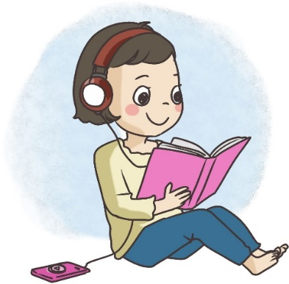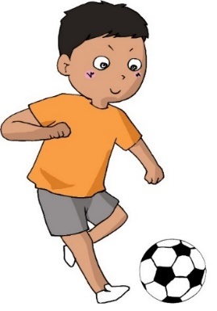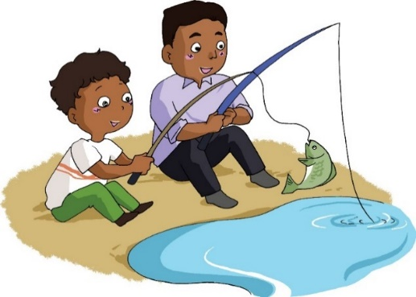

姓名：\_\_\_\_\_\_\_\_ 班級：\_\_\_\_\_\_\_\_\_

1. **説一説**

你參加了甚麼暑期活動？當中有甚麼體會？

1. **我會用**

便

例子：

醫生跟祖父説：「幸好你及時同意做手術，否則便可能會失明。」

**寫一寫**

1. 如果你想參加這個足球培訓班，\_\_\_\_\_\_要馬上報名，因為想參加的人很多，相信很快就會額滿。
2. 每當我悶悶不樂的時候，\_\_\_\_\_\_\_\_\_\_\_  
   \_\_\_\_\_\_\_\_\_\_\_\_\_\_\_\_\_\_\_\_\_\_\_\_\_\_\_\_\_\_\_。
3. \_\_\_\_\_\_\_\_\_\_\_\_\_\_\_\_\_\_\_\_\_\_\_\_\_\_\_\_\_\_\_\_\_\_\_\_\_\_\_\_\_\_\_\_\_\_\_\_\_\_\_\_\_\_\_\_\_\_\_\_\_\_\_\_。

實在

例子：

1. 他年紀小小，就能在比賽中擊敗經驗豐富的對手，表現實在令人矚目。
2. 所謂「活到老，學到老」，年逾六十歲的伯父仍到大學進修，這種好學的精神實在使我欽佩。

**説一説**

1. 酷熱天氣下仍要在户外進行體能訓練，實在令人難以忍受。
2. 聽説這個訓練方法能有助提升跑步的速度，但我實在懷疑它的成效。
3. 他的演出實在太完美，連一向嚴格的音樂導師也找不到可挑剔的地方。
4. **讀一讀**

|  |  |  |  |
| --- | --- | --- | --- |
| 體驗 | 喚醒 | 攝影 | 記錄 |
| 片段 | 投入 | 遺留 | 顯得 |
| 滿意 | 盡情 | 頓時 | 稱讚 |
| 提議 | 贊成 | 沒精打\_ | D:\Lexical List Characters_jpeg\Word\Converted-4001-4762_final\4222.jpg |

**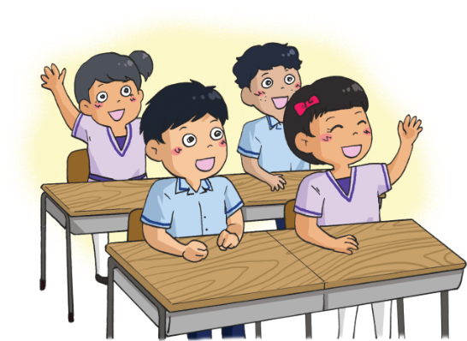**

**(四) 課文**

**暑期義工體驗**

「鈴……鈴鈴……」一個夏日的清晨，鬧鐘的聲音把立德從睡夢中喚醒。咦，現在是暑假，立德不用上學，為甚麼他一大清早就起牀呢？

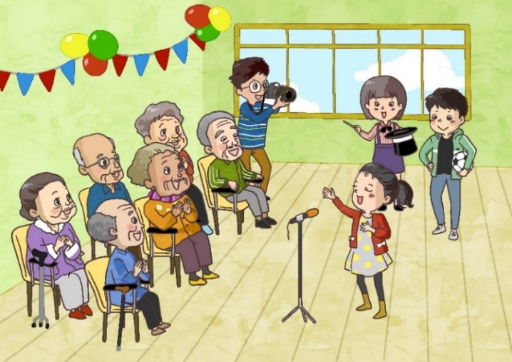原來立德參加了青少年中心的「暑期義工隊」，今天要跟導師明哥哥到老人院做義工。義工隊為長者準備了豐富的表演節目：志明表演花式足球，真真唱歌， 美美表演魔術……那麼，立德呢？他不用演出。由於他的攝影技術不錯，所以他便負責拍照，記錄活動的精彩片段。

表演開始了，立德默默地拍照。一會兒，他已拍了很多照片。他看着照相機屏幕上一張張臉，發現所有長者都很投入，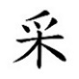只有坐在後面的李伯伯沒精打\_\_。立德覺得奇怪，於是走到李伯伯身旁，輕聲問：「李伯伯，您不喜歡看表演嗎？」李伯伯説：「啊！不是的，只是我把眼鏡遺留在牀邊的櫃子上，忘了帶來活動室，看不清楚表演。人老了，總是記不住事情，唉！」説着説着，李伯伯不禁歎了一口氣。立德聽了，心裏有點難過。他希望李伯伯能愉快地欣賞表演，便趕快把事情吿訴明哥哥。明哥哥立即請老人院的社工帶立德到李伯伯的房間，替李伯伯取眼鏡。

李伯伯看到立德為他拿來眼鏡，顯得很高興。立德親自為李伯伯戴上眼鏡，並調校好位置。李伯伯眨眨眼睛，再看看遠處的表演者，滿意地笑了。他握着立德的手，一邊點頭，一邊道謝：「現在好多了！好多了！好孩子，謝謝你！」明哥哥拍拍立德的肩膀，説：「你真細心，能觀察到長者的情緒，關心他們的需要。李伯伯現在可以盡情地欣賞表演了。」立德聽了，頓時滿臉通紅，微微低下頭來。

表演圓滿結束了。明哥哥稱讚義工隊，説：「你們各盡所能，給長者帶來歡樂。你們都是出色的義工！」他提議把活動照片打印出來，送給長者留念，大家都拍手贊成。立德心裏很高興，他覺得參加義工活動實在很有意義。他打算跟好朋友分享這次經歷，鼓勵大家在假期或課餘時多做義工，讓更多人展現笑容。

**一、考考你**

**想一想，説一説**

1. 義工隊為長者表演，各人分別負責甚麼？
2. 為甚麼李伯伯看表演時提不起勁呢？
3. 你猜想立德為甚麼會滿面通紅，微微低下頭來？

**畫一畫，説一説**

你曾做義工或幫助別人嗎？把你的經歷畫下來，然後説説你的體驗和感受。

**二、讀一讀**

2021年8月9日至15日

我和媽媽參加了慈善機構主辦的「暑期親子義工計劃」。這個星期，我們天天到中心參加培訓，又協助整理物資，準備在週末義賣舊書籌款，幫助有需要的人。

第一天，聽過社工家怡姐姐簡單介紹後，我們幾名義工分工合作，有的負責把舊書分類，有的負責製作宣傳單張。媽媽把分好的書籍交給我，讓我放到紙箱裏。我心想：人們捐贈的舊書真多啊！有小説、圖畫書、字典……香港人真是熱心呢！

經過大家幾天的努力，一切都準備好了。終於到了星期六義賣舊書的大日子，義工都忙碌極了！有人佈置攤位，有人負責記錄書籍的資料，有人負責賣

書。我和媽媽在攤位附近派發宣傳單張，邀請人們來參觀和買書。起初，我有點害羞，不敢主動走近陌生人。後來，媽媽鼓勵我，我漸漸有了信心，成功邀請了很多人到攤位呢。

義賣結束之後，家怡姐姐説：「所有書都賣光了！」大家不禁歡呼拍掌。我心裏想：雖然做義工有點辛勞，不過可以幫助有需要的人，實在讓我感到充實又滿足。

|  |  |  |  |
| --- | --- | --- | --- |
| 主辦 | 籌款 | 分類 | 宣傳 |
| 資料 | 熱心 | 捐贈 | 害羞 |
| 鼓勵 | 歡呼 | 充實 |  |

**填一填**

1. 這次義工服務歷時\_\_\_\_\_\_\_\_\_\_\_\_。
2. 這篇文章把一週的經歷和感受寫下來，這是一篇\_\_\_\_\_\_\_\_\_\_\_。

**想一想，説一説**

1. 義賣舊書之前，義工們要做甚麼？
2. 義賣當天，為甚麼媽媽要鼓勵「我」？
3. 完成這次義工服務，「我」有甚麼感受？

**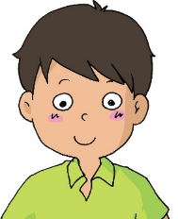**

**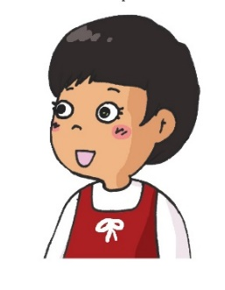**

假如你是文中的「我」，你會怎樣邀請人們到攤位參觀和買書？

**三、我會用**

各

例子：

剛才老師宣佈：各班派兩名代表到校務處領取小禮物。

**説一説**

1. 如果大家仍各持己見，不肯妥協的話，問題就無法解決。
2. 這個海洋館飼養了來自世界各地不同品種的海洋生物。
3. 各人都有自己的優點和缺點，所以你不要羨慕他人，也不要輕看自己。

默默

例子：

1. 表演開始了，立德默默地拍照。
2. 文山坐在窗邊，望向遠處的山峯和夕陽，默默地享受這美麗的風光。

**寫一寫**

1. 大東沿着小路\_\_\_\_\_\_\_\_地往前走，感受田野的寧靜。
2. 坐在街角的補鞋工匠每天都低着頭，\_\_\_\_\_\_\_\_地修補破爛的鞋子。
3. \_\_\_\_\_\_\_\_\_\_\_\_\_\_\_\_\_\_\_\_\_\_\_\_\_\_\_\_\_\_\_\_  
   \_\_\_\_\_\_\_\_\_\_\_\_\_\_\_\_\_\_\_\_\_\_\_\_\_\_\_\_\_\_。

不禁

例子：

1. 陳叔叔一想起因病去世的妻子，便不禁淚流滿面。
2. 校長宣佈我們班在壁報設計比賽中得到冠軍，大家不禁歡呼起來。

**説一説**

1. 看到眼前的奇山異石，我不禁驚歎大自然的神奇。
2. 妹妹被媽媽發現偷吃蛋糕，感到很羞愧，不禁漲紅了臉。
3. 事情水落石出後，小志不禁恍然大悟，原來自己一直誤會了好朋友浩文。
4. 

趕快

例子：

同學們的爭論越來越激烈，我們趕快制止他們吧！

**説一説**

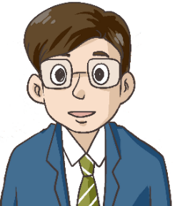

颱風即將襲港，船長趕快把船隻駛進避風塘。

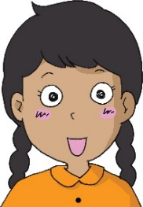

弟弟一回家便趕快做好功課，然後和爸爸去踢球。

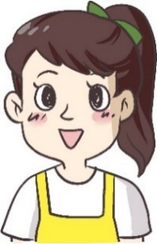

天色越來越陰暗，看來快要下大雨了，我們趕快到室內躲避。

立即

例子：

1. 爸爸一回家，妹妹立即撲進他的懷裏撒嬌。
2. 老師看到那兩個同學打架，立即上前制止他們。

**説一説**

1. 消防員收到通知，立即趕往火警現場。
2. 電影中的獵人，一聽到野獸的叫聲，便立即提高警惕，小心翼翼地往前行。
3. 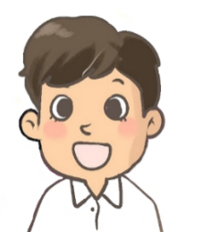

盡情

例子：

生日會上，媽媽為我們準備了豐富的食物，讓我們盡情地吃個痛快。

**説一説**

1. 蟬兒響亮的鳴叫聲，彷彿吿訴我要盡情地享受暑假。
2. 海浪在強風的助威下，盡情地拍打岸邊的岩石，發出巨大的聲響。
3. 一羣小孩在遊樂場上盡情地嬉戲，連旁人也被他們歡樂的笑聲感染。

**四、我會用**

例子：

1. 沙灘上，人們有的游泳，有的曬日光浴，有的堆沙堡。
2. 我們幾位義工分工合作，有人負責佈置攤位，有人負責記錄書籍的資料，有人負責賣書。

**寫一寫**

1. 天上的白雲，有時像\_\_\_\_\_\_\_\_\_，有時像\_\_\_\_\_\_\_\_\_，有時像\_\_\_\_\_\_\_\_\_，變化多端。
2. 班裏的同學各有長處，阿里擅長打板球，小傑擅長\_\_\_\_\_\_\_\_\_\_\_\_\_\_\_\_\_\_\_\_，  
   嘉文擅長\_\_\_\_\_\_\_\_\_\_\_\_\_\_\_\_\_\_\_\_\_\_\_。

咦

唉

啊

例子：

1. 咦，這件事你是怎樣知道的？
2. 志偉不用一分鐘已想到答案，他真聰明啊！
3. 唉，要不是你及時提醒，説不定我早就被他騙了！

**填一填**

1. \_\_\_\_\_\_\_，我的筆袋呢？一定是妹妹把它藏起來了。
2. 弟弟模仿恐龍走路的樣子多滑稽\_\_\_\_\_\_\_！
3. \_\_\_\_\_\_\_，如果不是下雨，旅行就不用延期了。

**(五) 學句子**

一邊……一邊……

例子：

媽媽叮囑家強不要一邊走路，一邊看手機。

**寫一寫**

1. 爸爸\_\_\_\_\_\_\_\_教我做功課，\_\_\_\_\_\_\_\_稱讚我有進步。
2. 小息時，我和芷晴 \_\_\_\_\_\_\_\_吃零食，\_\_\_\_\_\_\_聊天。
3. \_\_\_\_\_\_\_\_\_\_\_\_\_\_\_\_\_\_\_\_\_\_\_\_\_\_\_\_\_\_\_\_  
   \_\_\_\_\_\_\_\_\_\_\_\_\_\_\_\_\_\_\_\_\_\_\_\_\_\_\_\_\_\_。

由於……所以……

例子：

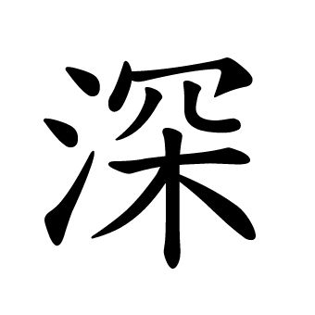

1. 由於導遊介紹得很詳細，所以我們對當地的風土人情加 了認識。
2. 由於有完善的制度，所以市民的福利才得到保障。

**寫一寫**

1. 由於我是首次參加朗誦比賽，所以  
   \_\_\_\_\_\_\_\_\_\_\_\_\_\_\_\_\_\_\_\_\_\_\_\_\_\_\_\_。
2. 由於\_\_\_\_\_\_\_\_\_\_\_\_\_\_\_\_\_\_\_\_\_\_\_\_，  
   所以大家走路時都提心吊膽。
3. \_\_\_\_\_\_\_\_\_\_\_\_\_\_\_\_\_\_\_\_\_\_\_\_\_\_\_\_\_\_  
   \_\_\_\_\_\_\_\_\_\_\_\_\_\_\_\_\_\_\_\_\_\_\_\_\_\_\_\_。

**(六) 學字詞**

**一、説一説**

例子：

捐

贈

捐

助

贈

送

助

長

送

行

宣

傳

宣

吿

傳

真

2

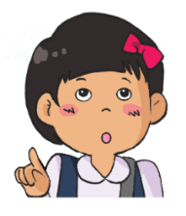

分

類

分

擔

類

別

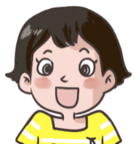

**二、寫一寫**

|  |  |  |  |  |
| --- | --- | --- | --- | --- |
| 1. 攝影 | C:\Users\edbuser\Desktop\a.jpg |  |  | |
| 2. 顯得 | C:\Users\edbuser\Desktop\a.jpg |  |  | |
| 3. 沒精打\_\_  D:\Lexical List Characters_jpeg\Word\Converted-4001-4762_final\4222.jpg | C:\Users\edbuser\Desktop\a.jpg |  | |

**三、寫一寫**

|  |  |  |
| --- | --- | --- |
| 體 | C:\Users\edbuser\Desktop\a.jpg | 體會、\_\_\_\_\_\_\_\_\_\_\_\_\_\_\_\_\_\_\_\_\_ |
| 驗 | C:\Users\edbuser\Desktop\a.jpg | 考驗、\_\_\_\_\_\_\_\_\_\_\_\_\_\_\_\_\_\_\_\_\_ |
| 喚 | C:\Users\edbuser\Desktop\a.jpg | 叫喚、\_\_\_\_\_\_\_\_\_\_\_\_\_\_\_\_\_\_\_\_\_ |
| 醒 | C:\Users\edbuser\Desktop\a.jpg | 驚醒、\_\_\_\_\_\_\_\_\_\_\_\_\_\_\_\_\_\_\_\_\_ |
| 記 | C:\Users\edbuser\Desktop\a.jpg | 記載、\_\_\_\_\_\_\_\_\_\_\_\_\_\_\_\_\_\_\_\_\_ |
| 錄 | C:\Users\edbuser\Desktop\a.jpg | 錄取、\_\_\_\_\_\_\_\_\_\_\_\_\_\_\_\_\_\_\_\_\_ |
| 片 | C:\Users\edbuser\Desktop\a.jpg | 片刻、\_\_\_\_\_\_\_\_\_\_\_\_\_\_\_\_\_\_\_\_\_ |
| 段 | C:\Users\edbuser\Desktop\a.jpg | 階段、\_\_\_\_\_\_\_\_\_\_\_\_\_\_\_\_\_\_\_\_\_ |
| 投 | C:\Users\edbuser\Desktop\a.jpg | 投訴、\_\_\_\_\_\_\_\_\_\_\_\_\_\_\_\_\_\_\_\_\_ |
| 入 | C:\Users\edbuser\Desktop\a.jpg | 輸入、\_\_\_\_\_\_\_\_\_\_\_\_\_\_\_\_\_\_\_\_\_ |
| 遺 | C:\Users\edbuser\Desktop\a.jpg | 遺忘、\_\_\_\_\_\_\_\_\_\_\_\_\_\_\_\_\_\_\_\_\_ |
| 留 | C:\Users\edbuser\Desktop\a.jpg | 留念、\_\_\_\_\_\_\_\_\_\_\_\_\_\_\_\_\_\_\_\_\_ |
| 滿 | C:\Users\edbuser\Desktop\a.jpg | 圓滿、\_\_\_\_\_\_\_\_\_\_\_\_\_\_\_\_\_\_\_\_\_ |
| 意 | C:\Users\edbuser\Desktop\a.jpg | 創意、\_\_\_\_\_\_\_\_\_\_\_\_\_\_\_\_\_\_\_\_\_ |
| 盡 | C:\Users\edbuser\Desktop\a.jpg | 詳盡、\_\_\_\_\_\_\_\_\_\_\_\_\_\_\_\_\_\_\_\_\_ |
| 情 | C:\Users\edbuser\Desktop\a.jpg | 親情、\_\_\_\_\_\_\_\_\_\_\_\_\_\_\_\_\_\_\_\_\_ |
| 頓 | C:\Users\edbuser\Desktop\a.jpg | 停頓、\_\_\_\_\_\_\_\_\_\_\_\_\_\_\_\_\_\_\_\_\_ |
| 時 | C:\Users\edbuser\Desktop\a.jpg | 暫時、\_\_\_\_\_\_\_\_\_\_\_\_\_\_\_\_\_\_\_\_\_ |
| 稱 | C:\Users\edbuser\Desktop\a.jpg | 稱呼、\_\_\_\_\_\_\_\_\_\_\_\_\_\_\_\_\_\_\_\_\_ |
| 讚 | C:\Users\edbuser\Desktop\a.jpg | 讚賞、\_\_\_\_\_\_\_\_\_\_\_\_\_\_\_\_\_\_\_\_\_ |
| 提 | C:\Users\edbuser\Desktop\a.jpg | 提問、\_\_\_\_\_\_\_\_\_\_\_\_\_\_\_\_\_\_\_\_\_ |
| 議 | C:\Users\edbuser\Desktop\a.jpg | 商議、\_\_\_\_\_\_\_\_\_\_\_\_\_\_\_\_\_\_\_\_\_ |
| 贊 | C:\Users\edbuser\Desktop\a.jpg | 贊同、\_\_\_\_\_\_\_\_\_\_\_\_\_\_\_\_\_\_\_\_\_ |
| 成 | C:\Users\edbuser\Desktop\a.jpg | 造成、\_\_\_\_\_\_\_\_\_\_\_\_\_\_\_\_\_\_\_\_\_ |

**(七) 我學會了**

**一、我學會**



**二、造句**

例子：

提議：爸爸提議哥哥參加馬拉松長跑比賽，鍛煉健康的體魄。

1. 遺留：\_\_\_\_\_\_\_\_\_\_\_\_\_\_\_\_\_\_\_\_\_\_\_\_\_\_

\_\_\_\_\_\_\_\_\_\_\_\_\_\_\_\_\_\_\_\_\_\_\_\_

1. 害羞：\_\_\_\_\_\_\_\_\_\_\_\_\_\_\_\_\_\_\_\_\_\_\_\_\_\_

\_\_\_\_\_\_\_\_\_\_\_\_\_\_\_\_\_\_\_\_\_\_\_\_\_\_

1. \_\_\_\_：\_\_\_\_\_\_\_\_\_\_\_\_\_\_\_\_\_\_\_\_\_\_\_\_\_\_

\_\_\_\_\_\_\_\_\_\_\_\_\_\_\_\_\_\_\_\_\_\_\_\_\_\_

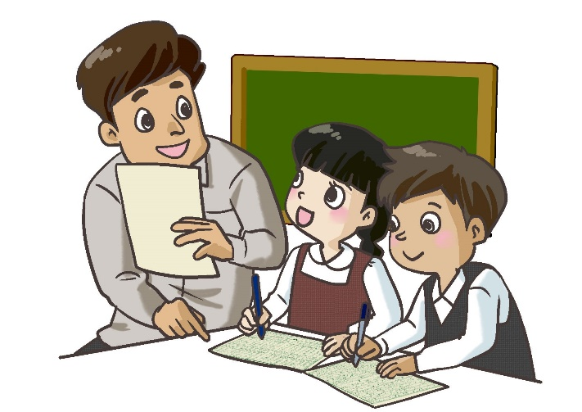

造 句

|  |
| --- |
| C:\Documents and Settings\chiuyan\My Documents\Betty Chiu\Projects\八鄉_齊齊說\Artwork\icon04re01.png |

****

我喜歡這一課。



**我還想學**

**一、看一看，想一想**

你知道這些詞語的意思嗎？

關心朋友

尊敬長輩

愛護弟妹

關懷別人

樂於助人

守望相助

同舟共濟

關愛幼小

****

**畫一畫，説一説**

同舟共濟

守望相助



**二、讀一讀**



雪中送炭



從前，有一位小説家吳敬梓。他家境十分窮困，生活清苦，到了冬天，日子就更難熬了。

據説有一年，天氣非常寒冷，還持續下雨。吳敬梓為了躲避屋頂漏雨，只好蜷縮在牆角寫作。他的好朋友程麗山見天氣這麼惡劣，很擔心吳敬梓的情況，便吩咐兒子把一些米和錢送去給吳敬梓，希望能讓吳敬梓得到温飽，可以繼續專心寫作。吳敬梓收到好朋友的心意，感動地説：「這真是好比『雪中送炭』啊！」

過了一段時間，艱苦奮鬥的吳敬梓成名了，但他仍不忘程麗山的恩情。每當有人稱讚他，他都會把程麗山雪中送炭的恩惠細細道來。

**畫一畫，説一説**

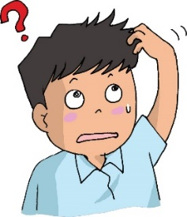「雪中送炭」是甚麼意思？

**寫一寫**

以「雪中送炭」造句。

\_\_\_\_\_\_\_\_\_\_\_\_\_\_\_\_\_\_\_\_\_\_\_\_\_\_\_\_\_\_\_\_\_\_\_\_\_\_\_\_\_\_\_\_\_\_\_\_\_\_\_\_\_\_\_\_\_\_\_\_\_\_\_\_\_\_\_\_\_\_

**想一想，説一説**

你從這個故事學習到甚麼？

**a寫一寫**

寫一篇週記，記一次你參與義工活動或幫助別人的經過和感受。

\_\_\_\_\_\_\_\_\_\_\_\_\_\_\_\_\_\_\_\_\_\_\_\_\_\_\_\_\_\_\_

\_\_\_\_\_\_\_\_\_\_\_\_\_\_\_\_\_\_\_\_\_\_\_\_\_\_\_\_\_\_\_\_\_\_\_\_\_\_\_\_\_\_\_\_\_\_\_\_\_\_\_\_\_\_\_\_\_\_\_\_\_\_\_\_\_\_\_\_\_\_\_\_\_\_\_\_\_\_\_\_\_\_\_\_\_\_\_\_\_\_\_\_\_\_\_\_\_\_\_\_\_\_\_\_\_\_\_\_\_\_\_\_\_\_\_\_\_\_\_\_\_\_\_\_\_\_\_\_\_\_\_\_\_\_\_\_\_\_\_\_\_\_\_\_\_\_\_\_\_\_\_\_\_\_\_\_\_\_\_\_\_\_\_\_\_\_\_\_\_\_\_\_\_\_\_\_\_\_\_\_\_\_\_\_\_\_\_\_\_\_\_\_\_\_\_\_\_\_\_\_\_\_\_\_\_\_\_\_\_\_\_\_\_\_\_\_\_\_\_\_\_\_\_\_\_\_\_\_\_\_\_\_\_\_\_\_\_\_\_\_\_\_\_\_\_\_\_\_\_\_\_\_\_\_\_\_\_\_\_\_\_\_\_\_\_\_\_\_\_\_\_\_\_\_\_\_\_\_\_\_\_\_\_\_\_\_\_\_\_\_\_\_\_\_\_\_\_\_\_\_\_\_\_\_\_\_\_\_\_\_\_\_\_\_\_\_\_\_\_\_\_\_\_\_\_\_\_\_\_\_\_\_\_\_\_\_\_\_\_\_\_